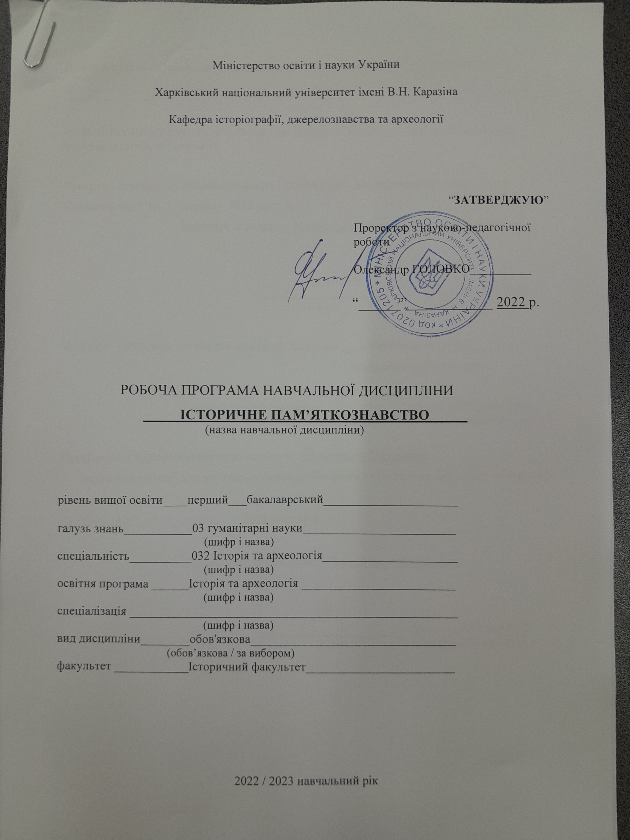
Міністерство освіти і науки України

Харківський національний університет імені В.Н. Каразіна

Кафедра історіографії, джерелознавства та археології

“ЗАТВЕРДЖУЮ”

Проректор з науково-педагогічної роботи

Олександр ГОЛОВКО__________

“______”____________ 2022 р.

Робоча програма навчальної дисципліни
ІСТОРИЧНЕ ПАМ’ЯТКОЗНАВСТВО_
(назва навчальної дисципліни)

рівень вищої освіти____перший___бакалаврський______________________

галузь знань___________03 гуманітарні науки_________________________
(шифр і назва)
спеціальність__________032 Історія та археологія______________________
(шифр і назва)
освітня програма ______Історія та археологія _________________________
(шифр і назва)
спеціалізація _________Історія та археологія _________________________
(шифр і назва)
вид дисципліни________обов'язкова_________________________________
(обов’язкова / за вибором)
факультет ____________Історичний факультет________________________

2022 / 2023 навчальний рік
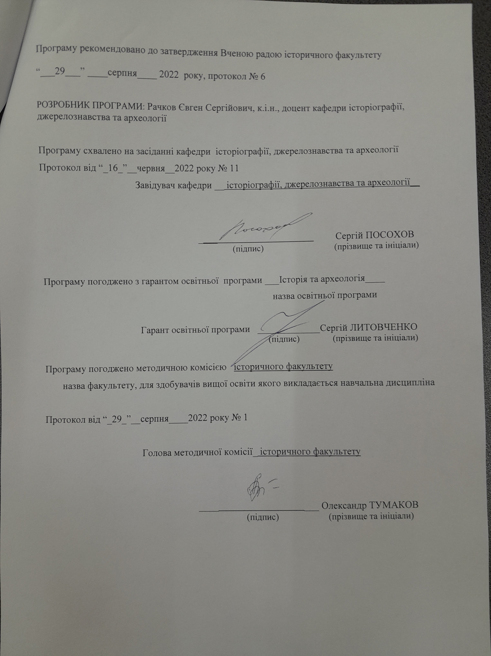
Програму рекомендовано до затвердження Вченою радою історичного факультету

“___29___” ____серпня____ 2022 року, протокол № 6

РОЗРОБНИК ПРОГРАМИ: Рачков Євген Сергійович, к.і.н., доцент кафедри історіографії, джерелознавства та археології

Програму схвалено на засіданні кафедри історіографії, джерелознавства та археології
Протокол від “_16_”__червня__2022 року № 11
Завідувач кафедри __ історіографії, джерелознавства та археології__

_______________________ Сергій ПОСОХОВ
(підпис) (прізвище та ініціали)

Програму погоджено з гарантом освітньої програми ___Історія та археологія____
назва освітньої програми

Гарант освітньої програми _____________Сергій ЛИТОВЧЕНКО
(підпис) (прізвище та ініціали)

Програму погоджено методичною комісією історичного факультету
назва факультету, для здобувачів вищої освіти якого викладається навчальна дисципліна

Протокол від “_25_”__серпня____2022 року № 1

Голова методичної комісії_ історичного факультету _____________

_______________________ Олександр ТУМАКОВ
(підпис) (прізвище та ініціали)
ВСТУП

Програма вивчення вибіркової навчальної дисципліни «Історичне пам’яткознавство» складена відповідно до освітньо-професійної програми підготовки

_________бакалавр___032 історія та археологія _____________________________
(назва рівня вищої освіти, освітньо-кваліфікаційного рівня)

спеціальності (напряму) ___історія та археологія_____________________________

1. Опис навчальної дисципліни

1.1. Метою викладання навчальної дисципліни «Історичне пам’яткознавство» є ознайомлення студентів з теорією та практикою дослідження і збереження різноманітних пам’яток в Україні та світі протягом різного історичного часу.

Предметом вивчення навчальної дисципліни є діяльність теоретичного та практичного характеру державних структур, громадських товариств, суспільства загалом, спрямована на виявлення, облік, вивчення, збереження, охорону, популяризацію, використання об’єктів української та світової матеріальної та нематеріальної культурної спадщини.

1.2. Основні завдання вивчення дисципліни «Історичне пам’яткознавство»: ознайомити студентів з історичним пам’яткознавством як науковою дисципліною; розглянути теоретичні основи історичного пам’яткознавства, історію та практику пам’яткоохоронної діяльності в Україні та світі; навчити студентів застосовувати теоретичні знання з історичного пам’яткознавства з метою дослідження, збереження та популяризації культурної спадщини.

1.3. Кількість кредитів: денна форма навчання – 3 кредити ECTS; заочна форма навчання – 3 кредити ECTS.

1.4. Загальна кількість годин: денна форма навчання – 90 години; заочна форма навчання – 90 години.

1.5. Характеристика навчальної дисципліни
Нормативна / за вибором
Денна форма навчання | Заочна форма навчання
Рік підготовки
3-й
Семестр
5-й
Лекції
32 год.
Самостійна робота
58 год.

1.6. Заплановані результати навчання
Згідно з вимогами освітньо-професійної програми студенти повинні:
знати:
- становлення історичного пам’яткознавства як наукової дисципліни;
- еволюцію концептуальних підходів в історичному пам’яткознавстві;
- термінологію історичного пам’яткознавства;
- класифікацію об’єктів матеріальної та нематеріальної культурної спадщини;
- специфіку діяльності пам’яткознавчих осередків;
- законодавчі аспекти охорони пам’яток.
вміти:
- володіти термінологічним апаратом дисципліни;
- виявляти та здійснювати облік об’єктів матеріальної та нематеріальної культурної спадщини;
- користуватися пам’яткоохоронною документацією;
- застосовувати знання на практиці з метою збереження та популяризації культурної спадщини.

2. Тематичний план навчальної дисципліни

Розділ 1. Історичне пам’яткознавство та культурна спадщина.

Тема 1. Що таке історичне пам’яткознавство?
Навіщо потрібне історичне пам’яткознавство? Чим воно відрізняється від Cultural Heritage Studies (студії культурної спадщини)? Становлення історичного пам’яткознавства як наукової дисципліни. Термінологічна система історичного пам’яткознавства. Методи історичного пам’яткознавства. Джерела історичного пам’яткознавства. Зв’язок історичного пам’яткознавства зі суміжними дисциплінами.

Тема 2. Що таке культурна спадщина?
Становлення та еволюція терміна «культурна спадщина». Міжнародні угоди з охорони культурної спадщини. Критерії відбору пам’яток: історична цінність, наукове значення, естетичні якості. Класифікації об’єктів культурної спадщини. Матеріальна та нематеріальна культурна спадщина. Індустріальна спадщина. Археологічна спадщина. Діяльність міжнародних організацій в галузі охорони культурної спадщини. Реституція культурних цінностей.

Тема 3. Музеї як осередки пам'яткознавства.
Що таке музей? Предмет вивчення музеології. Нарис історії виникнення та еволюції музеїв. Музеї як інституції пам’яті. Музеєфікація культурної спадщини.

Тема 4. Цифрові технології у вивченні, управлінні та презентації культурної спадщини.
«Цифровий поворот» в культурній спадщині. Що таке Digital Cultural Heritage (цифрова культурна спадщина)? Стратегії розвитку Digital Cultural Heritage: міжнародний (ЮНЕСКО, ЄС) та український досвіди (цифровий реєстр спадщини). Цифрові технології у збереженні та презентації культурної спадщини. Цифрові проєкти культурної спадщини.

Розділ 2. Пам’яткоохоронна діяльність в Україні.

Тема 1. Пам’яткоохоронна діяльність на українських землях ХІХ – початку ХХ ст.
Зародження пам’яткознавчої діяльності. Діяльність науково-громадських осередків. Охорона пам’яток державними установами Російської та Австро-Угорської імперій. Нормативно-правова база збереження культурної спадщини.

Тема 2. Пам’яткоохоронна діяльність в Україні протягом радянського часу.
Створення державних органів охорони пам'яток в Україні на початку ХХ ст. Історичні та етнографічна комісії ВУАН. Пам’яткознавча і пам’яткоохоронна діяльність на західноукраїнських землях у міжвоєнний період. Українська культурна спадщина протягом Другої світової війни. Нормативно-правова база збереження культурної спадщини в УРСР. Паспортизація пам’яток в Україні. Участь України у міжнародних заходах щодо збереження культурної спадщини. Звід пам’яток України. Діяльність Українського товариства охорони пам’яток історії та культури.

Тема 3. Пам’яткоохоронна діяльність у незалежній Україні.
Центр пам’яткознавства України. Закони України щодо збереження культурної-спадщини: «Основи законодавства про культуру» (1992 р.), «Про музеї та музейну справу» (1995 р.), «Про охорону культурної спадщини» (2000 р.), «Про охорону археологічної спадщини» (2004 р.), «Про утворення Державної служби охорони культурної спадщини» (2002 р.) тощо. Державна система охорони пам'яток історії та культури в Україні. Діяльність сучасних пам’яткоохоронних органів та громадських організацій. Діяльність Українського товариства охорони пам’яток історії та культури протягом 1990–2020-х рр. Загальні проблеми пам'яткоохоронної діяльності в Україні. Проблема розшуку та повернення історико-культурних пам’яток в Україну. Визначні пам’ятки України, включені до Реєстру всесвітньої культурної і природної спадщини.

Тема 4. Культурна спадщина в Україні в умовах російсько-української війни.
Міжнародні угоди з охорони культурної спадщини під час збройних конфліктів (Пакт Реріха). Знищені та пошкоджені об’єкти культурної спадщини України під час війни. Державні та громадські ініціативи зі збереження культурної спадщини України під час війни.

3. Структура навчальної дисципліни
Назви розділів і тем | Кількість годин
 | денна форма |  |  |  |  |  | заочна форма
 | усього | у тому числі |  |  |  |  | усього | у тому числі
 |  | л | п | лаб. | інд. | с. р. |  | л | п | лаб. | інд. | с. р.
1 | 2 | 3 | 4 | 5 | 6 | 7 | 8 | 9 | 10 | 11 | 12 | 13
Розділ 1. Історичне пам’яткознавство та культурна спадщина.
Тема 1. Що таке історичне пам’яткознавство? | 10 | 4 |  |  |  | 6
Тема 2. Що таке культурна спадщина? | 14 | 6 |  |  |  | 8
Тема 3. Музеї як осередки пам'яткознавства. | 12 | 4 |  |  |  | 8
Тема 4. Цифрові технології у вивченні, управлінні та презентації культурної спадщини. | 14 | 6 |  |  |  | 8
Разом за розділом 1 | 50 | 20 |  |  |  | 30
Розділ 2. Пам’яткоохоронна діяльність в Україні.
Тема 1. Пам’яткоохоронна діяльність на українських землях ХІХ – початку ХХ ст. | 10 | 2 |  |  |  | 8
Тема 2. Пам’яткоохоронна діяльність в Україні протягом радянського часу. | 10 | 2 |  |  |  | 8
Тема 3. Пам’яткоохоронна діяльність у незалежній Україні. | 10 | 4 |  |  |  | 6
Тема 4. Культурна спадщина в Україні в умовах російсько-української війни. | 10 | 4 |  |  |  | 6
Разом за розділом 2 | 40 | 12 |  |  |  | 28
Усього годин | 90 | 32 |  |  |  | 58

4. Самостійна робота
№  з/п | Завдання | Кількість годин  (денна форма) | Кількість годин  (заочна форма)
1 | Сучасні технічні можливості пам’яткоохоронної діяльності. | 10
2 | Ділова гра «Роль культурної спадщини у сучасному світі». | 10
3 | Ділова гра «Пам’яткоохоронна діяльність в Україні: виклики та перспективи». | 20
4 | Методологічні основи визначення пам’яток. | 18
 | Разом | 58

6. Методи навчання
Лекція, робота в малих групах, застосування комп’ютерних та ігрових технологій.

7. Методи контролю
Контрольна робота, поточний контроль, співбесіда, екзамен.
8. Схема нарахування балів
Розділ 1 | Розділ 2 | Контрольна робота, передбачена навчальним планом | Підсумковий  семестровий  контроль  (екзамен) | Сума
10 | 10 | 20 | 60 | 100

Шкала оцінювання
Сума балів за всі види навчальної діяльності протягом семестру | Оцінка за національною шкалою
 | для екзамену
90 – 100 | відмінно
70-89 | добре
50-69 | задовільно
1-49 | незадовільно
Критерії оцінювання поточного контролю:
Максимальний бал – 10.
10-8 балів – студент продемонстрував творчий підхід до виконання завдання, логічність та повнота викладення теми;
7-5 балів – логічний виступ, інформаційно-повний, продуманий;
4-3 балів – формальна реалізація завдання з намаганням викласти тему;
2-1 балів – фрагментарна реалізація завдання.

Критерії оцінювання контрольної роботи:
Максимальний бал – 20.
20-16 балів – повна відповідь, самостійне творче мислення з теми;
15-11 балів – в цілому вірна, лаконічна відповідь;
10-6 балів – часткова відповідь на питання;
5-1 балів – обмежено фрагментарна відповідь, формальна.

Критерії оцінювання відповідей на екзаменаційні завдання:
Максимальний бал – 60.
60 – 51 балів – повна розгорнута відповідь;
50 – 31 балів – розгорнута відповідь з незначними помилками;
30 – 21 балів – відповідь з суттєвими помилками;
20 – 11 балів – часткова відповідь на питання;
10 – 6 балів – обмежена фрагментарна відповідь;
5 – 1 балів – відповідь з суттєвими помилками;
0 балів – неправильна чи відсутня відповідь.

9. Рекомендована література

Основна література:
- Harrison R. Heritage. Critical Approaches. Abingdon, Oxon; New York, 2013.
- Гаврилюк С. В. Історичне пам’яткознавство Волині, Холмщини і Підляшшя (ХІХ – початок ХХ ст.). Луцьк, 2002.
- Заремба С. Нариси з історії українського пам'яткознавства. Київ, 2002.
- Основи пам’яткознавства / Під заг. ред. Л. О. Гріффена, О. М. Титової. Київ, 2012.

Допоміжна література:
- Digital Heritage: Applying Digital Imaging to Cultural Heritage. L. MacDonald (ed.). Amsterdam etc., 2006.
- Гаврилюк С. В. Питання охорони історичних пам’яток у діяльності державних установ і громадських організацій в Російській імперії (друга половина ХІХ – початок ХХ ст.) // Студії з архівної справи та документознавства. Київ, 2002. Т. 8. С. 147–153.
- Горбик В. О., Денисенко Г. Г. Проблеми дослідження і збереження пам'яток історії та культури в Україні // Український історичний журнал. 2004. № 2. С. 133–144.
- Денисенко Г. Підготовка «Зводу пам’яток історії та культури України»: наукові напрацювання та перспективи Україні // Краєзнавство. 2012. № 3. С. 118–125.
- Заремба С. З. Українське пам’яткознавство : історія, теорія, сучасність. Київ, 1995.
- Культурна спадщина України: сталий розвиток і національна безпека: Зб. наукових праць за матеріалами Міжнародної науково-практичної конференції, 20 квітня 2017 р., Київ, Український центр культурних досліджень. Київ: НАКККіМ, 2017.
- Курило Т. Проблеми реалізації законодавства України про охорону культурної спадщини та деякі шляхи їх подолання // Право України. 2003. № 3. C. 125–126.
- Охорона культурної спадщини: заходи щодо збереження пам'яток // Музеї України. 2007. №2/3. С. 40–41.
- Пам’яткознавчі студії в Україні: теорія і практика / С. І. Кот, В. О. Горбик, Г.Г Денисенко та ін. Київ, 2007.
- Прибєга Л. В. До питання термінологічних визначень у пам’яткоохоронній методиці // Праці Центру пам’яткознавства. 2003. Вип. 5. С. 18–32.
- Руденко С. Б. Про поняття “пам’яткознавство” // Культурологія. Філологія. Музикознавство. 2013. № 1. С. 46–53.
- Руденко С. Б. Про фундаментальні засади пам’яткознавства // Праці Центру пам’яткознавства. 2008. Вип. 14. С. 18–40.
- Руденко С. Б. Терміносистема пам’яткознавства: уточнення дефініцій // Праці Центру пам’яткознавства. 2006. Вип. 9. С. 213–225.

Електронні ресурси:
- Закон України «Основи законодавства про культуру», https://zakon.rada.gov.ua/laws/show/2117-12#Text.
- Закон України «Про музеї та музейну справу», https://zakon.rada.gov.ua/laws/show/249/95-%D0%B2%D1%80.
- Закон України «Про охорону археологічної спадщини», https://zakon.rada.gov.ua/laws/show/1626-15#Text.
- Закон України «Про охорону культурної спадщини», http://zakon2.rada.gov.ua/laws/show/1805-14.
- Закон України «Про утворення Державної служби охорони культурної спадщини», https://zakon.rada.gov.ua/laws/show/446-2002-%D0%BF#Text.
- Зарембівські пам’яткознавчі читання, http://pamjatky.org.ua/?page_id=7769.
- Список об’єктів нематеріальної спадщини ЮНЕСКО, https://ich.unesco.org/en/lists.
- Український центр культурних досліджень, https://uccs.org.ua/natsionalnyj-reiestr-obiektiv/.
- Центр пам’яткознавства НАН України і Українського товариства охорони пам’яток історії та культури, https://www.nas.gov.ua/UA/Org/Pages/default.aspx?OrgID=0000648.
- World Heritage List, https://whc.unesco.org/en/list/.

Види навчальної діяльності

 | Діяльність в аудиторії | Онлайн-діяльність
Попередня  підготовка | - опитування | - ознайомлення з термінологією, необхідної для роботи з темою
Подача нової інформації | - презентація  - обговорення кейсів | - відеоконференція  - робота з кейсами
Тренування | - обговорення  - групові виконання завдань не на оцінку  - рольові ігри, симуляції | - питання для самоперевірки  - обговорення (чат, форум)  - перегляд фільмів
Оцінювання | - контрольна робота  - опитування  - виконання практичного завдання | - письмова робота
Рефлексія | - діалог, групове обговорення | - розроблення нотаток до лекцій  - підготовка мультимедійних презентацій
Зворотній зв’язок | - групові та індивідуальні консультації  - коментарі під час  заняття від викладача | - чат, текстові повідомлення з коментарем

